

**MAESTRÍA EN ADMINISTRACIÓN Y POLÍTICAS PÚBLICAS**

## **DISEÑO Y ANÁLISIS DE POLÍTICAS PÚBLICAS**

￼

**TRABAJO FINAL**

**Análisis de una política pública**

**Salud**

**Enfermedades no transmisibles**

**(Enfermedades nutricionales y del metabolismo: obesidad)**

￼

**Nombre del docente:**

**DR. ROMMEL ROSAS REYES**

**Alumna:**

**Erika Hernández Lugo**

￼

￼

DICIEMBRE 2015

**"Los ocho pasos para el análisis de políticas públicas"**

**(Un manual para la práctica)**

**Bardach, Eugene**

**CIDE, México.**

**ANÁLISIS DE UNA POLITICA PÚBLICA**

**SALUD**

**ENFERMEDADES NO TRANSMISIBLES**

**(Enfermedades nutricionales y del metabolismo: obesidad)**

**I.-Definición del problema**

Hoy en día, México tiene una de las mayores prevalencias de sobrepeso, obesidad y diabetes en el mundo.

Existen situaciones que atentan contra la salud, como la pobreza y los estilos de vida poco saludables y de riesgo. Ver (CUADRO 1)

Por ejemplo, la demasiada inactividad física, la nutrición inadecuada, sexo inseguro, consumo de tabaco, alcohol y drogas ilícitas, así como la falta de educación vial repercuten de manera significativa en la salud de la población.

Estos factores explican, en gran medida, la alta incidencia de enfermedades crónicas como la diabetes mellitus, las enfermedades isquémicas del corazón y los tumores malignos, así como el alto número de personas lesionadas por accidentes.

El sobrepeso, la obesidad, la diabetes y la hipertensión han llegado a niveles muy elevados en todos los grupos de la población. Entre los hombres mayores de 20 años de edad, 42.6% presentan sobrepeso y 26.8% obesidad, mientras que en las mujeres estas cifras corresponden a 35.5 y 37.5%, respectivamente.

Por otra parte, en la población escolar (5-11 años) la prevalencia de sobrepeso y obesidad fue de 19.8 y de 14.6%, respectivamente. Con base en la ENSANUT 2012, **la diabetes mellitus** afecta actualmente al 9.2% de la población del país, lo que representa **un incremento de 2.2 puntos** porcentuales respecto de 2006.

Dado su papel como causa de enfermedad, la obesidad aumenta la demanda por servicios de salud y afecta el desarrollo económico y social de la población.

De acuerdo con estimaciones de la Universidad Nacional Autónoma de México (UNAM), el costo de la obesidad fue de 67,000 millones de pesos en 2008. De no actuar, el costo que pagaremos en el futuro será mayor a la inversión requerida hoy para implementar políticas que hagan frente a esta problemática.

Así mismo, existen tres factores que inciden negativamente en la capacidad del Estado para dar plena vigencia al derecho a la salud y que, por tanto, requieren atención.

***Primero***, el modelo con que fueron concebidas las instituciones del sector ha estado enfocado hacia lo curativo y no a la prevención.

*En* ***segundo*** *lugar*, no han permeado políticas con enfoque multidisciplinario e interinstitucionales hacia el mejoramiento de la calidad de los servicios de salud. En este sentido, destaca como un reto a enfrentar la diversidad de hábitos y costumbres de la población en materia de conocimiento y cuidado de la salud.

***Tercero***, en la rectoría y arreglo organizacional vigentes, donde prevalece la participación de instituciones verticalmente integradas y fragmentadas, que limitan la capacidad operativa y la ciencia del gasto en el Sistema de Salud Pública.

Hay una mayor prevalencia en mujeres mayores de 50 años. La prevalencia de diabetes aumenta con la edad y se estima que en el grupo de edad de 70 a 77 años una cuarta parte son diabéticos.

Hay mayor prevalencia de diabetes en los estados del norte. La diabetes es la primera causa de muerte en las mujeres y segunda en los hombres y consume importantes recursos para la salud.

**Los principales padecimientos**

Otras investigaciones arrojan que el l 55% de la muertes en el país provienen de: enfermedades cardiacas, accidentes cerebro vasculares como aneurismas, tumores malignos, **diabetes**, por último cirrosis hepática.

*Aunque México ha avanzado en la atención a la salud, aún falta mucho por hacer, en particular en el caso de las enfermedades crónico-degenerativas, que son de las principales causas de muerte en el país, sostuvo el rector de la Universidad Nacional Autónoma de México (UNAM), José Narro Robles.*

En este contexto, alertó sobre las consecuencias del que calificó como el principal problema de salud en México: la diabetes mellitus. Muy probablemente este año vamos a tener cerca de 90 mil defunciones ligadas a este mal. Ya hoy una de cada siete muertes en México se debe a la diabetes, y nuestros programas son absolutamente ineficientes.

Esta enfermedad, agregó, genera situaciones como la insuficiencia renal, la amputación (la causa número uno de amputaciones no traumáticas es la diabetes), la ceguera y la hipertensión, entre otras.

**¿Qué falta por hacer?**

Lamentablemente, la calidad de los servicios públicos de salud aún deja mucho que desear; en muchas ocasiones los pacientes y sus familiares se quejan de negligencia, largas filas, falta de medicamentos e inclusive malos tratos.

Para la medicina privada, los costos se elevan al grado de dejar en la miseria a muchas familias.

Cabe destacar que el [54% del gasto total en salud en nuestro país se da por pagos directos](http://www.salud.gob.mx/apps/htdocs/salud_20012006/imagenes/pdf/panorama_general.pdf); es decir, el dinero para financiar la atención médica sale del bolsillo de enfermos y sus familias, quienes no contaban con una póliza de gastos médicos.

**El gran reto: combatir la epidemia de obesidad.**

La epidemia mundial de obesidad está afectando a México mucho más seriamente que a la mayoría de los otros países. Según la reciente publicación Fit not Fat de la OCDE, México es el segundo país de la OCDE con más población obesa, después de Estados Unidos. Tres de cada diez personas son obesas, y casi siete de cada diez tienen sobrepeso.

Pero lo más sobrecogedor es que un niño de cada trestiene sobrepeso o es obeso*. Como lo destacó el Presidente Calderón a principios de su sexenio, México es “el país con el mayor problema de obesidad infantil en todo el mundo”. ¿Cómo es que hemos permitido que esto suceda?*

La diabetes es la consecuencia más común y directa de la obesidad; y en México va en rápido aumento. El 11% de la población mexicana de 20 a 79 años tiene diabetes, uno de los índices más elevados de la OCDE.

La multiplicación de la obesidad en México está poniendo en peligro los avances en la esperanza de vida. Está poniendo en peligro el futuro del país.

Los estadounidenses se preguntan hoy si la próxima generación será la primera en tener una esperanza de vida más corta que la anterior; los mexicanos deberían preocuparse por lo mismo. Es hora de combatir la obesidad en varios frentes, con regulaciones enérgicas y campañas sofisticadas de información en todos los medios.

**COMPLICACIONES**

La obesidad es un factor de riesgo para la diabetes tipo 2 y otras complicaciones derivadas de un alto índice de masa corporal, como son las enfermedades cardiacas y la hipertensión, así como por los altos costos que implica su atención. Por lo que es urgente la implementación de evaluaciones y estrategias específicas con el fin de prevenir el aumento del sobrepeso y la obesidad en la población infantil y en la adolescente.

**MÁS CIFRAS**

México ocupa el segundo lugar de los países con **mayor índice de obesidad** en su población con 30%, superado sólo por Estados Unidos, con 33.8%. Los países con menor índice de obesidad son Japón y Corea, con 4%.

La obesidad infantil es actualmente un problema de salud en México. Hay más de 4 millones de niños que sufren de sobrepeso y obesidad. Se sabe que 1 de cada 5 niños tiene problemas de sobrepeso. México ocupa el cuarto lugar en obesidad infantil sólo superado por Grecia, Italia y Estados Unidos. La obesidad es más común entre la población más vulnerable de educación y recursos, especialmente mujeres. En Estados Unidos, más de 40% de las personas con obesidad no tiene trabajo, y quienes lo tienen ganan hasta 18% menos que las personas con peso normal.

Algunos **factores asociados a la obesidad** son: cáncer de seno, cáncer de colon, cirrosis, crecimiento del hígado, gastritis, gota, reflujo gastroesofágico, diabetes mellitus, depresión, trastornos de discos cervicales, ansiedad, hipertensión, infertilidad, trastornos en rodillas y osteoartritis

Se requiere de un debate nacional, una visión de mediano plazo y cambios inmediatos.

La OCDE, ha demostrado que una **inversión de cinco dólares anuales por persona** podría sufragar cuatro eficaces medidas:

1) una campaña nacional de promoción de la salud en los medios de comunicación;

2) un programa de etiquetado alimentario obligatorio;

3) una normativa sobre publicidad alimentaria para niños; y

4) medidas fiscales consistentes en una combinación de impuestos y subvenciones.

**Ese dinero podría evitar hasta 55,000 muertes al año en México. Cinco dólares por persona es una cantidad asequible, cuando México gasta actualmente 600 dólares anuales por persona en asistencia médica.**

Finalmente, el otro desafío que se quiere destacar es la necesidad de…

**Mejorar gobernabilidad y la eficacia del sistema de salud**

*Es innegable que los resultados del sistema de salud mexicano han mejorado. Sobre todo con la creación del Seguro Popular. Sin embargo, tenemos que reconocer que subsisten disparidades considerables entre los diversos Estados mexicanos en cuanto a su capacidad para administrar el Seguro Popular, así como continuos problemas para identificar recursos suficientes a fin de responder a la creciente demanda.*

*Además, no podemos pensar que este programa puede solucionar todos los problemas del sistema de salud mexicano.*

*En consecuencia, es necesario continuar con las reformas para mejorar la eficacia de la prestación de servicios de salud. Las autoridades aún pueden dar nuevos pasos en este sentido.*

*Los ministros de salud de los países de la OCDE, por ejemplo, en su reunión de octubre de 2010 en París, hicieron hincapié en que fomentar un mayor uso de los medicamentos genéricos más baratos constituía una buena manera de mejorar el valor del dinero en el sistema de salud.*

*También ha llegado el momento de que México siga avanzando en la integración de los diversos organismos de asistencia médica. La existencia de sistemas de asistencia médica paralelos para trabajadores formales e informales no sólo es injusta, sino también ineficaz.*

*No hace sino alentar la informalidad en el mercado laboral e incrementar los costos administrativos: el gasto en administración y servicios de seguro en México representa el 12% del gasto total en salud, es decir, más del triple del promedio de otros países de la OCDE.*

*Con todo, se ha registrado ya cierto progreso. La concepción de una base de datos sanitarios integrada que permite compartir dichos datos entre los diversos sistemas de asistencia médica es un paso muy importante.*

*La creación de un sistema de salud de base amplia, con un único paquete de seguro que se aplique a todos, deberá combinarse con una separación neta de compradores y proveedores, a fin de rentabilizar el dinero invertido. Los retos de la salud en México Participación en el Ciclo de Conferencia y Symposia: "Los retos de la salud en México"*.[1]

**CUADRO 1**

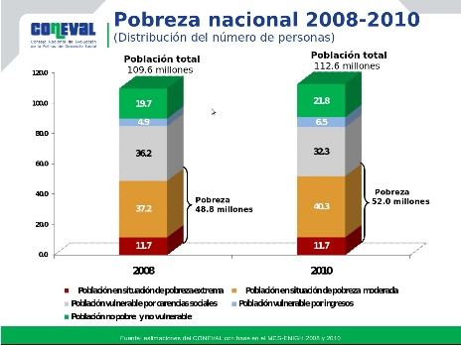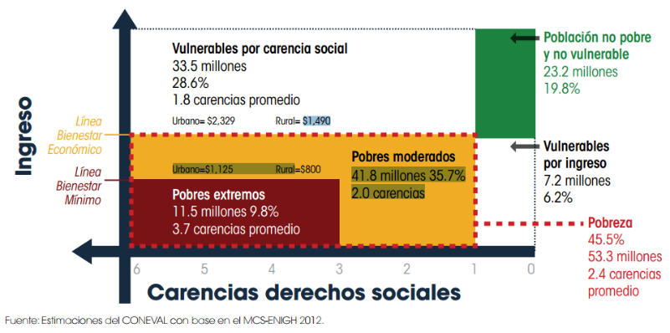

**2. Obtención de información**

De acuerdo con una encuesta levantada por Gabinete de Comunicación Estratégica (**GCE**), 33 por ciento de los entrevistados tienen la idea de que la **diabetes** es la primera causa de muerte en el país.

El estudio de opinión, realizado a través de 800 llamadas telefónicas a todo el territorio nacional, deja ver que 19.2 por ciento de ellos piensa que el cáncer es más mortal que la diabetes; 13.8 opina que lo son las enfermedades del corazón, y 6.9 cree que la **obesidad** es la más letal.

Para 0.9 por ciento de los encuestados la enfermedad más mortal lo es la cerebro-vascular; para 0.8 la cirrosis y males hepáticos; 17.8 supone que lo es otra no especificada, y siete de cada 100 respondieron no saber o callaron.

En cuanto a cómo consideran es la alimentación de los mexicanos, en una escala en la que cero es pésima y 10 excelente, 24 por ciento de los encuestados dio un cinco; 4.6 la calificó con un cero, mientras que un 1.1 le otorgó la excelencia con un 10.

*Los mexicanos saben que el país está entre las naciones con más obesos del mundo*

El trabajo de GCE/Kaleydoscopio también reveló que 62.7 por ciento de las personas mencionó la diabetes como otro problema de salud que aqueja a los mexicanos; 5.9 el cáncer; 5.4 las enfermedades del corazón; 3.3 las adicciones como el alcohol, tabaco y otras drogas, y 3.2 la desnutrición, depresión y violencia.

Además tres por ciento de los entrevistados consideró que la hipertensión es otra enfermedad más recurrente entre los mexicanos; tres el colesterol y estrés; 2.5 las enfermedades pulmonares, y 1.1 por ciento la gastritis.

Ante la pregunta de qué tan saludables son los mexicanos, de cada 100 entrevistados, 25 calificó con 10 la salud de la población y 20 le colocó un cinco, datos que combinados con otros dan la media de 6.1, para una aprobación en el límite.

De igual forma, 29.9 por ciento de los consultados refirió que los propios mexicanos son los responsables de su obesidad, mala alimentación y deficiente bienestar, mientras que 23.4 acusaron a los padres de familia.

Un 16.3 por ciento se la atribuyó a la falta de educación física y cultura alimentaria; 9.4 al gobierno federal; 9.3 a los fabricantes de comida chatarra; 3.5 a los medios de comunicación y publicidad; 1.7 a los fabricantes de refrescos; 0.4 a la Secretaría de Salud; 0.3 a los puestos de la calle, y 0.2 a los restaurantes de comida rápida.

Por otro lado, el Artículo Cuarto de la Constitución Política de los Estados Unidos Mexicanos establece el derecho de toda persona a la protección de la salud. En respuesta a dicho artículo se ha construido un amplio Sistema Nacional de Salud. Sin embargo, éste se caracteriza por estar fragmentado en múltiples subsistemas, donde diversos grupos de la población cuentan con derechos distintos.

En 2012, aproximadamente uno de cada cuatro mexicanos no contaba con acceso en algún esquema de salud.

Así mismo, Específicamente la OMS tiene estas cifras:[2]

### Datos y cifras

* Desde 1980, la obesidad se ha más que doblado en todo el mundo.
* En 2014, más de 1900 millones de adultos de 18 o más años tenían sobrepeso, de los cuales, más de 600 millones eran obesos.
* En 2014, el 39% de las personas adultas de 18 o más años tenían sobrepeso, y el 13% eran obesas.
* La mayoría de la población mundial vive en países donde el sobrepeso y la obesidad se cobran más vidas de personas que la insuficiencia ponderal.
* En 2013, más de 42 millones de niños menores de cinco años tenían sobrepeso.
* La obesidad puede prevenirse.

En este caso la Secretaría de Salud nos detalla que la prevalencia de sobrepeso y obesidad, tanto en hombres como en mujeres, tienen sus valores más bajos en los grupos de edad extremos en la edad adulta; el grupo más joven, entre 20 y 29 años y el grupo de mayor edad, más de 80 años.

El sobrepeso aumenta en hombres en la década de 60-69 años, mientras que en las mujeres el valor máximo se observa en la década de 30-39 años.

En el caso de la obesidad, la prevalencia más alta se presenta en el grupo de edad de 40 a 49 años en hombres y de 50 a 59 años en las mujeres.

La prevalencia de obesidad fue 28.5% más alta en las localidades urbanas. La prevalencia combinada de sobrepeso y obesidad es solamente 3.6 puntos porcentuales mayor en las mujeres (73.0%) que en los hombres (69.4%).

Las tendencias respecto al IMC mostraron que en mujeres de 20 a 49 años de edad, en el periodo de 1988 a 2006, la prevalencia de sobrepeso incrementó 41.2% y la de obesidad 270.5%.

En cuanto a los hombres, en el periodo comprendido entre 2000 y 2012, la prevalencia de sobrepeso aumentó 3.1% y la de obesidad se incrementó 38.1%. Si unimos sobrepeso y obesidad, la prevalencia se incrementó 14.3% entre el 2000 y el 201214.

En cuanto a los menores de edad, la prevalencia de sobrepeso y obesidad en menores de cinco años ha registrado ascenso a lo largo del tiempo, en 1988 era de 7.8% mientras que en 2012 ha llegado a 9.7%.

La prevalencia nacional combinada de sobrepeso y obesidad en los escolares en 2012, utilizando los criterios de la OMS, fue de 34.4%. Para las niñas esta cifra es de 32% y para los niños de 36.9%. Estas prevalencias representan alrededor de 5 millones 664 mil niños con sobrepeso y obesidad en el ámbito nacional15.

En cuanto al grupo de los adolescentes, los resultados apuntan a que 35% tiene sobrepeso u obesidad, esto es, más de 6 millones de personas entre 12 y 19 años de edad. Además, indica que más de uno de cada cinco adolescentes tiene 14. La prevalencia de peso excesivo en los adolescentes ha aumentado casi tres veces de 1988 a 2012[3]. **(Cuadro 2)**

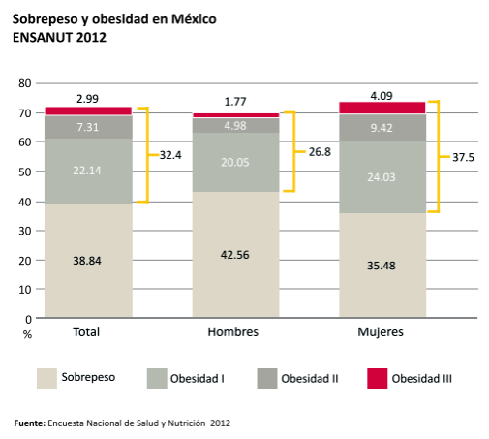**Cuadro 2**

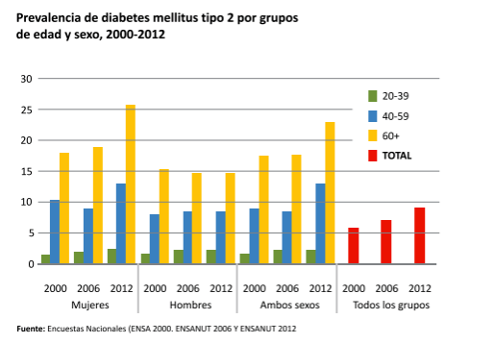

Un análisis de la transición epidemiológica en México encontró que las enfermedades no transmisibles causaron 75% del total de las muertes y 68% de los años de vida potencialmente perdidos. Las principales causas de muerte fueron enfermedad isquémica del corazón (EIC), **diabetes mellitus tipo 2 (DM2),** enfermedad cerebrovascular, y cirrosis hepática.

El porcentaje de mortalidad atribuible a DM2 e Hipertensión Arterial (HTA) fue mayor a 17% del total de las enfermedades no transmisibles en México durante 2006, las cuales tienen una importante asociación con la obesidad.

México es uno de los países con mayor consumo de refrescos y bebidas azucaradas. Según los resultados de las encuestas nacionales de salud de 1999 a 2006, el número de hogares que consumen refrescos embotellados aumentó de 48% a 60% durante dicho período. Más aún, la Encuesta de Salud en Escolares 2008 colocó a los refrescos entre los cincos productos más consumidos en las escuelas primarias y secundarias públicas del país. Por otro lado, los resultados de un estudio realizado por el Instituto Nacional de Salud Pública de México revelaron que, según lo declarado por los niños, solamente 28.1% de su consumo total de líquidos corresponde a agua o infusiones sin cafeína ni azúcar, contra 44% correspondiente a bebidas de alto valor calórico, tales como líquidos azucarados con y sin gas (refrescos), aguas de sabores, bebidas endulzadas con sabor a fruta y néctares.

La urbanización junto con los cambios sociales, tecnológicos y económicos ocurridos en el país en las últimas décadas ha implicado modificaciones importantes en los patrones de actividad física en el entorno laboral y en los momentos de esparcimiento. Anteriormente, la mayoría de los trabajos requerían un esfuerzo físico considerable y los momentos de esparcimiento se aprovechaban en pasatiempos más activos.

**3. Construcción de alternativas**

La obesidad, un problema de salud mundial, está aumentando en muchos países en sintonía con el crecimiento del suministro de energía alimentaria, según un estudio publicado hoy en el *Boletín de la Organización Mundial de la Salud*.[4]

El estudio, llevado a cabo por autores establecidos en Nueva Zelanda y Estados Unidos de América, analiza el aumento del suministro de energía alimentaria y la obesidad en 69 países (24 de ingresos altos, 27 de ingresos medios y 18 de ingresos bajos) y llegó a la conclusión de que tanto el peso corporal como el suministro de energía alimentaria habían crecido en 56 (81%) de ellos entre 1971 y 2010.

En 45 (65%) países, el crecimiento en calorías disponibles era más que suficiente para explicar el simultáneo aumento del peso corporal.

*"Sabemos que existen otros factores que también han cambiado durante estas décadas, como por ejemplo un aumento de la población, la dependencia del coche y los trabajos sedentarios, que también contribuyen a la epidemia de obesidad global"*, explicó la autora principal Stefanie Vandevijvere, investigadora principal de salud mundial y política alimentaria en la Universidad de Auckland, Nueva Zelanda.

Estos crecimientos sobrepasaban por mucho lo que se necesitaba para explicar la subida de peso experimentada por cada país, lo que hacía suponer que los desechos de comida también habían aumentado de forma sustancial.

El estudio es importante porque proporciona más pruebas de que el gobierno tiene que **implementar políticas que logren un suministro de comida más sano** y, a su vez, reduzcan la obesidad, que es un factor de riesgo para muchos problemas de salud como la diabetes, los problemas del corazón, los infartos y algunos tipos de cáncer. Los 194 estados miembro de la OMS acordaron el Plan de Acción Mundial para la Prevención y el Control de las Enfermedades No Transmisibles.

Se necesita una **combinación de políticas**, incluyendo una restricción de la comercialización de alimentos que no sean sanos para los niños, etiquetas nutricionales suplementarias en la parte frontal de los paquetes, estrategias en el precio de los alimentos y una mejora de la calidad nutricional de los alimentos en las escuelas y otros establecimientos del sector público.

También necesitamos considerar cómo afectan a los entornos alimenticios domésticos los acuerdos de comercio e inversión y las políticas agrícolas, las dietas y los cuadros clínicos en los países.

El panorama del sobrepeso, la obesidad y la diabetes se explica en parte por el fenómeno de transición nutricional que experimenta el país, teniendo como características una occidentalización de la dieta, en la cual 1) aumenta la disponibilidad a bajo costo de alimentos procesados, adicionados con altas cantidades de grasas, azúcares y sal; 2) aumenta el consumo de comida rápida y comida preparada fuera de casa para un sector creciente de la población; 3) disminuye el tiempo disponible para la preparación de alimentos; 4) aumenta de forma importante la exposición a publicidad sobre alimentos industrializados y de productos que facilitan las tareas cotidianas y el trabajo de las personas, disminuyendo de este modo su gasto energético; 5) aumenta la oferta de alimentos industrializados en general; y 6) disminuye de forma importante la actividad física de la población.

**Regulación**

En materia regulatoria, durante los últimos años se han realizado esfuerzos entre los que destaca el Acuerdo Nacional para la Salud Alimentaria (ANSA), en el marco del cual se emitieron los Lineamientos Generales para el expendio o distribución de alimentos y bebidas en los establecimientos de consumo escolar de los planteles de educación básica. Aún asi, no se ha logrado tener un impacto general en los mecanismos de comercialización y publicidad de los alimentos y bebidas procesados; por lo que se abren áreas de oportunidad respecto de las mejores prácticas internacionales en la materia.

En el siguiente cuadro se reflejan algunas diferencias existentes entre el Código PABI (México) y el “Pledge” de la Unión Europea, el cual es también un esquema de autoregulación, impulsado por la industria europea de alimentos y bebidas: (CUADRO 3)

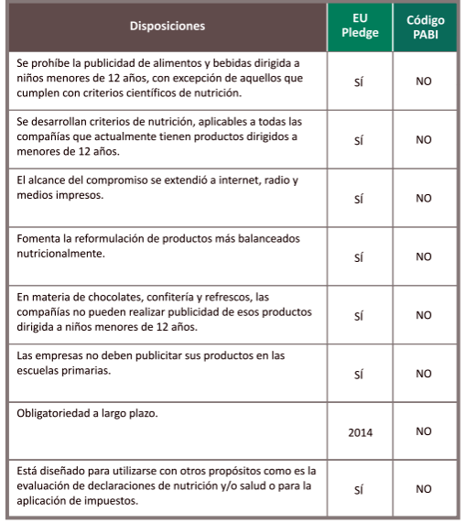

En 2010, tras un análisis del grave problema que representan el sobrepeso y la obesidad en nuestro país, la Secretaría de Salud impulsó la creación del Acuerdo Nacional de Salud Alimentaria (ANSA).

Este acuerdo fue concertado por el Gobierno Federal junto con la participación de la industria, organismos no gubernamentales y la academia. El ANSA tiene como principal objetivo revertir la epidemia de enfermedades no trasmisibles, derivadas del sobrepeso y la obesidad, con acciones dirigidas especialmente a los menores de edad. Asimismo, define 10 objetivos que podrían contribuir de forma efectiva a la contención y eventual reversión de la epidemia de obesidad que vive México

Los dos factores de riesgo sobre los que se enfocó; fueron la insuficiente actividad física e ingestión de alimentos saludables en la población y los determinantes económicos y de mercado, sociales, culturales y legales que contribuyen a generar un ambiente poco propicio para llevar una vida saludable.

**Ahora bien, al analizar estas alternativas se encuentran aspectos que limitaron su alcance e impacto.**

* Entre ellos podemos mencionar la ausencia de un marco jurídico que garantizara la puesta en marcha de las acciones planteadas.
* Igualmente, careció de una definición de mecanismos de coordinación para asegurar la implementación de las acciones a realizar por los sectores e instituciones de los distintos órdenes de gobierno y por parte de la industria.
* Faltó establecer metas, plazos e indicadores de proceso y resultado para todos los actores involucrados, lo que mermó la operación de los mecanismos de seguimiento y rendición de cuentas de los compromisos suscritos, algo que limitó la obtención de evidencia de los avances alcanzados.

Así mismo dentro de las soluciones se han implementado lo siguiente:

1. Acuerdo mediante el cual se establecen los lineamientos generales para el expendio o distribución de alimentos y bebidas en los establecimientos de consumo escolar de los plantes de educación básica.
2. Ley de ayuda alimentaria para los trabajadores
3. Consejo Nacional para la Prevención y Control de las Enfermedades Crónicas no Transmisibles (CONACRO, 2010).
4. Reformas al Artículo 3° Constitucional, Quinto transitorio. En el Quinto Transitorio III, apartado C, a la letra dice: “Prohibir en todas las escuelas los alimentos que no favorezcan la salud de los educandos”
5. Programas Integrados de Salud (PREVENIMSS)
6. Programa PrevenISSSTE.
7. Declaración Ministerial para la Prevención y Control de las Enfermedades Crónicas No Transmisibles de México 2011
8. Declaración Política de la Reunión de Alto Nivel de la Asamblea General de las Naciones Unidas (ONU) sobre la Prevención y el Control de las Enfermedades no Transmisibles, 2011
9. Plan de Acción para la Prevención y Control de las Enfermedades No Transmisibles OMS (2013-2020)
10. Resolución del Comité Ejecutivo de la OPS Métodos Poblacionales e Individuales para la Prevención y el Tratamiento de la Diabetes y la Obesidad Estrategia Regional para la Prevención y Control de las Enfermedades No Transmisibles OMS-OPS, 2012

**4. Selección de criterios**

La obesidad es el principal factor de riesgo en el desarrollo de enfermedades no transmisibles como la diabetes mellitus y las enfermedades cardiovasculares, las dos principales causas de mortalidad general en México.

Por tal razón, resulta necesario tener un panorama de esta problemática desde su origen con el fin de poder comprender sus determinantes y estar en mejores condiciones para evaluar las posibles intervenciones para hacerle frente. Para ello se expone a continuación **el marco que sustentará la Estrategia Nacional** que se presenta en el siguiente cuadro:**(Cuadro 4)**

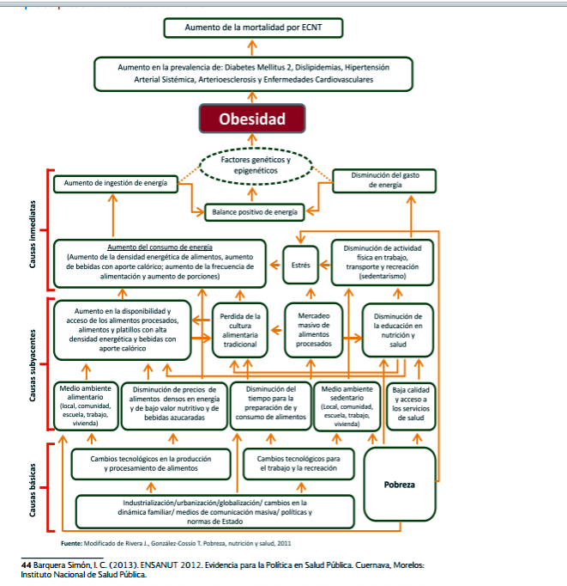

El cuadro anterior muestra tres niveles causales de la problemática del sobrepeso y la obesidad, a pesar de que a continuación se detallan los elementos que la componen, es necesario hacer hincapié en que todos están interrelacionados y no deben ser vistos de manera lineal sino compleja.

Debemos partir de que las causas básicas juegan un papel fundamental para la complejidad de esta problemática, por ejemplo:

1. la pobreza trae consigo un menor acceso a los servicios de salud, una menor orientación educativa acerca de una alimentación, salud adecuada y sobretodo el aumento en el consumo de productos con alta densidad energética y bebidas con alto aporte calórico.
2. Un segundo elemento básico es la globalización, ella ha traído un mayor intercambio comercial entre los países, ahora el mercado alimentario ofrece alimentos locales así como alimentos procesados ya sean nacionales o internacionales, este cambio en la oferta alimentaria ha traído una pérdida en la cultura alimentaria tradicional de los países y una mayor oferta de alimentos de las cadenas de comida rápida que ofrecen paquetes de distintos tamaños con distintos niveles de densidad energéticas de sus productos.
3. También con la globalización ha habido un aumento de urbanización en los países en vías de desarrollo, esta urbanización trae consigo un cambio en el panorama urbano, un incremento en el transporte y una disminución de espacios públicos al aire libre, estos elementos juegan un papel importante para la generación de ambientes sedentarios que tendrá como resultado una disminución de la actividad física y por lo tanto en el gasto energético de las personas.
4. Otro elemento fundamental es la tecnología, las nuevas tecnologías en la producción y procesamiento de los alimentos, nos ofrecen una mayor diversidad de productos (desde golosinas hasta complementos alimenticios) y por ello debemos tener una mejor educación en salud para tener mejor elección de los productos que nos permitan tener una dieta balanceada y un nivel de ingesta de energía correcta.
5. La diversidad de productos viene acompañada de una mayor publicidad de estos en los distintos canales de comunicación (canales de televisión, radio, Internet y redes sociales) por lo que estamos expuestos a un mercadeo masivo de alimentos procesados que influye en la toma de decisiones vinculada con el consumo de alimentos.
6. Además se debe considerar que los patrones de alimentación y actividad física, así como el balance energético se ven influidos por factores genéticos y epigenéticos, modifican los requerimientos de energía y algunos procesos metabólicos relacionados con la acumulación. En el mismo marco se presenta al balance positivo de energía como la causa más inmediata de la obesidad, pero reconoce el papel de los factores ambientales que operan en los ámbitos individual, familiar, comunitario, social y global, que al interactuar con los factores genéticos y epigenéticos generan sobrepeso y obesidad.

Por ello, resulta claro que para hacer frente a este grave problema se necesita una **política de Estado de naturaleza intersectorial**, con el **fin de revertir la actual epidemia de obesidad y enfermedades asociadas.**

**5. Proyección de los resultados (cuadro 5)**

Sabemos que el desarrollo del país puede estar comprometido por problemáticas tan complejas como lo son el sobrepeso, la obesidad y la diabetes. Igualmente, es claro que estos son temas que no sólo incumben al sector salud, por el contrario, tienen repercusiones en diversos estratos del gobierno, de la sociedad y de la iniciativa privada.

Todavía más, esta situación genera costos económicos y sociales que afectan en mayor medida a los grupos más desprotegidos y en condiciones de desventaja, ya sea por su ubicación geográfica o nivel socioeconómico en general.

Es evidente que los padecimientos crónicos vinculados a la obesidad pueden afectar de manera directa e indirecta los avances obtenidos en el desarrollo económico y social del país.

L**as acciones de prevención y control de obesidad deben de realizarse en una colaboración intensa y comprometida de los tres órdenes de gobierno**, **así como de los sectores público, social y privado.**

Por lo anterior, la Estrategia no solo abarca el sector salud sino que invita a los distintos ámbitos de la vida social a trabajar para promover entornos saludables que permitan una mejor calidad de salud en las personas, por ello hay acciones destinadas al entorno escolar, laboral y a los espacios públicos.

De esta forma, l**a Estrategia es multisectorial y tiene un eje de políticas públicas donde todas las dependencias del gobierno deben de trabajar en conjunto para cumplir las metas establecidas**.

Las acciones a realizar para la prevención y control del sobrepeso, la obesidad y la diabetes deben de abarcar los distintos marcos de acción de la salud, por ello tenemos acciones desde la promoción de la salud hasta la regulación de productos y servicios:

• Promoción de la salud: acciones para el desarrollo de aptitudes personales para la salud (promoción de alimentación correcta), desarrollo de entornos saludables (escuela y sitios de trabajo), acciones comunitarias (actividades en espacios públicos), impulso de políticas públicas saludables.

• Prevención de enfermedades: acciones para la detección temprana de enfermedades no transmisibles, así como un sistema de monitoreo que proporcione información sanitaria y reúna periódicamente datos sobre los factores de riesgo.

• Atención médica: para que la atención de los servicios de salud tenga mayor eficacia es necesario fortalecer la capacitación a los recursos humanos; por tal razón, entre las acciones a seguir se encuentra el incorporar la prevención y control de enfermedades no transmisibles en la formación de todo el personal sanitario, con inclusión de agentes sanitarios de las comunidades y agentes sociales, sean o no profesionales (nivel técnico y/o medio), poniendo el acento en la atención primaria de salud.

• Regulación sanitaria y política fiscal: acciones de vigilancia focalizada en alimentos y bebidas; así como en la publicidad que de estos productos se realice en los medios masivos de comunicación. Concretamente, se busca establecer un etiquetado frontal claro que ofrezca información útil para que el consumidor tenga elementos suficientes para tomar decisiones respecto a su consumo calórico. Igualmente, se sugiere la implementación de medidas fiscales con el fin de reducir el consumo de alimentos de alta densidad energética y escaso valor nutricional.

Las acciones anteriores recaen en el sector salud pero no por ello es el único responsable de llevarlas a cabo, requiere de la participación de los distintos sectores del gobierno, como ya se ha mencionado a lo largo del documento se hace la invitación a los distintos sectores del gobierno y de la sociedad a trabajar en conjunto para desacelerar esta problemática.

CUADRO 5

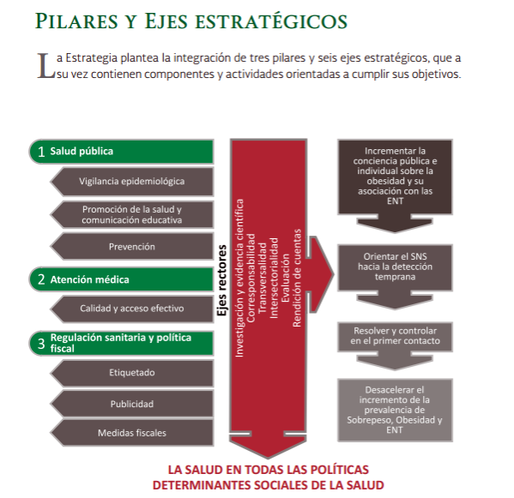

**6. Confrontación de costos y beneficios**

Esta Estrategia tiene una naturaleza integral. No sólo cubre los aspectos estrictamente de prevención y atención médica, sino que también incide en cambios en el estilo de vida, la promoción de una alimentación correcta y la disminución del sedentarismo, a través de acciones en diversos entornos, como son el familiar, el educativo, el laboral y el comunitario.

Se deberá contar con la definición de parámetros a evaluar sobre los avances en la consecución de los objetivos parciales que se adopten para cada grupo. Esto requiere de un esfuerzo en cuanto a la creación y utilización de la información estadística pertinente para poder realizar la evaluación correspondiente. Habrán de tomarse en cuenta los efectos sinérgicos que se den entre las distintas acciones que se realicen, pues pueden potenciar los efectos de intervenciones individuales.

Algunos de los indicadores que se contemplan son:

• Proceso y producto. Se derivan de acuerdo al actor relacionado con el problema y a su eje de acción, dependiendo el caso se desprenden las variables; tales como los kilómetros de carril para bicicleta por kilómetro cuadrado, el porcentaje de escuelas y trabajo con instalaciones y equipamientos deportivos adecuados, porcentajes de anuncios televisivos de alimentos y bebidas de bajo valor nutrimental en los diversos medios de comunicación, porcentaje de proyectos de investigación para programas piloto en medidas o políticas específicas y cálculos de costo-beneficio.

• Resultado. Este se enfoca básicamente en observar las variables de acuerdo al periodo del accionar (corto, mediano y largo plazo), tomando como referencia el porcentaje de población con obesidad y sobrepeso, hipertensión o hipercolesterolemia; el porcentaje de actividad física realizada; porcentaje de ingesta diaria de frutas y verduras; y mortalidad según las causas.

Para poder contar con una evaluación eficaz y pertinente se deberá contar con un **Observatorio de las enfermedades no transmisibles** (organismo o entidad) vinculado con los centros de referencia, que de manera objetiva pueda contar con la información requerida a través de la recolección de información que produzcan entidades públicas (INEGI, Secretaría de Salud, Secretaría de Educación, IMSS, ISSSTE, Gobiernos Estatales, Universidades e instituciones de investigación, etc.), la desarrollada por organismos internacionales y la que se obtenga mediante encuestas propias.

**7.Decida**

Se decide, entonces, "qué hacer" sobre las bases del propio análisis.

Estos serán los objetivos, metas e indicadores a seguir en la política sobre SALUD en las enfermedades no transmisibles.

**(CUADRO 6)**

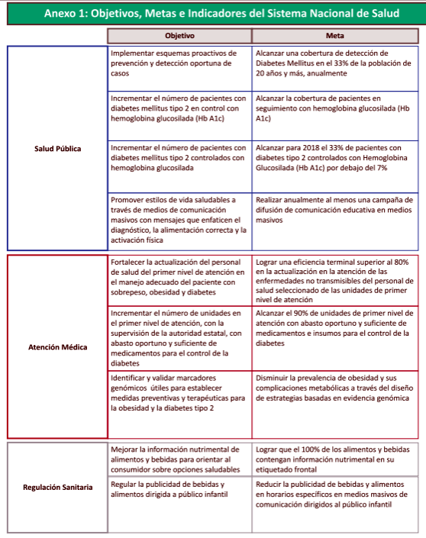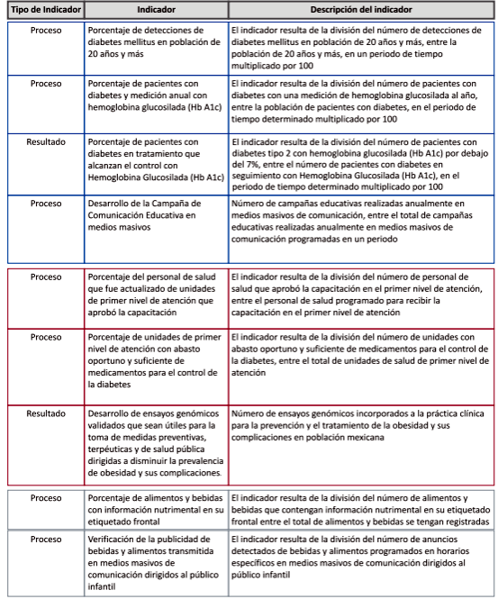

**8. Cuente su historia**

Por cuestiones de espacio no es posible transferir completa la política implementada en este sector SALUD, pero la "historia" se plasma para su divulgación e información de muchas formas gráficas. En cualquier caso, se debe comunicar de manera clara y sencilla. Los elementos visuales como cuadros y transparencias suelen ser muy útiles en las presentaciones orales y en las escritas, los subtítulos adecuados y buenas gráficas pueden facilitar la lectura y la comprensión. **(cuadro 7)**

**CUADRO 7**

**DOCUMENTO**

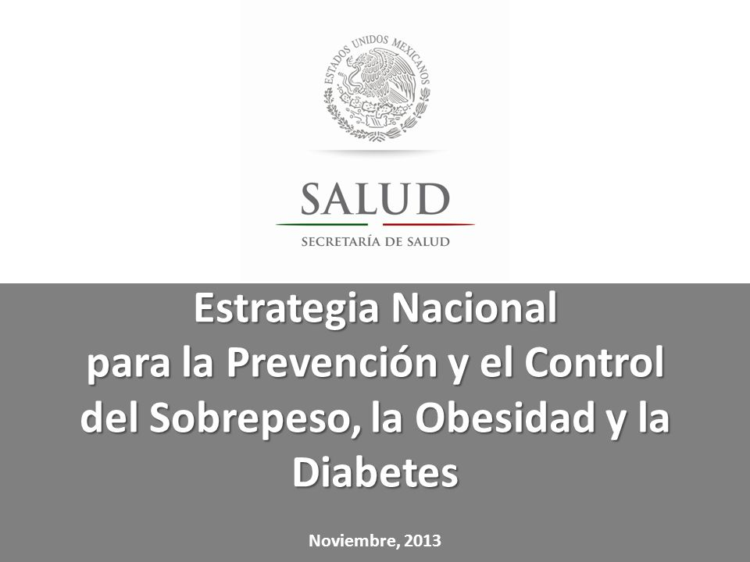

**FUENTES CONSULTADAS:**

**\*"Los ocho pasos para el análisis de políticas públicas".**(Un manual para la práctica). Bardach, Eugene. CIDE, México.

**\*Plan Nacional de Desarrollo 2013-2018. Gobierno de la República. México.** <http://pnd.gob.mx/>

**\*El *Boletín de la Organización Mundial de la Salud*** Dra. Stefanie Vandevijvere.Departamento de Epidemiología y Bioestadística. School of Population Health  
Universidad de Auckland, Nueva Zelanda

**\*ENFERMEDADES NO TRANSMISIBLES.** Enfermedades nutricionales y del metabolismo. SALUD EN LAS AMÉRICAS, 2007. VOLUMEN II–PAÍSES.

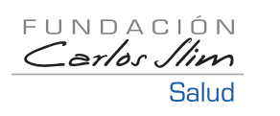

\***ACTUALIDAD EN LA SALUD**. [LA OBESIDAD Y SUS CIFRAS EN MÉXICO](http://www.salud.carlosslim.org/la-obesidad-y-sus-cifras-en-mexico/) 15 de noviembre de 2012 Etiquetas: [casalud](http://www.salud.carlosslim.org/tag/casalud/), [clikisalud](http://www.salud.carlosslim.org/tag/clikisalud/)

# \***SIPSE.COM**Página principal de sipse.comInformación en todo momento. Servicios Informativos y Publicitarios del Sureste, Grupo líder en medios de comunicación con presencia en tres estados de la República Mexicana: Yucatán, Campeche y Quintana Roo.

# \***Grandes avances y nuevos problemas en la salud.**

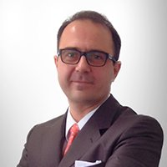

* [Carlos Islas](http://www.forbes.com.mx/author/carlos-islas/). [Economía y Finanzas](http://www.forbes.com.mx/category/economia-y-finanzas/). [10. abril .2014](http://www.forbes.com.mx/2014/04/10/). <http://www.forbes.com.mx/grandes-avances-y-nuevos-problemas-en-la-salud/>

**\*Emir Olivares Alonso** <http://www.jornada.unam.mx/2014/01/21/sociedad/034n1sochttp>

\***Estrategia Nacional para la Prevención y el Control del Sobrepeso, la Obesidad y la Diabetes.** PND 2013-2018. Gobierno de La República. México. http://promocion.salud.gob.mx/dgps/descargas1/estrategia/Estrategia_con_portada.pdf

1. México y los indicadores de salud de la OCDE Palabras de Angel Gurría  
   Secretario General  
   OCDE 13 de enero 2011  
   Auditorio "Raoul Fournier Villada", Facultad de Medicina, UNAM, México
2. Obesidad y sobrepeso. Nota descriptiva N°311. Enero de 2015. OMS ORGANIZACIÓN MUNDIAL DE LA SALUD.
3. Encuesta Nacional de Salud y Nutrición 2012. Resultados Nacionales. Secretaría de Salud, México, 2012. Pág. 184. Estrategia Nacional para la Prevención y el Control del Sobrepeso, la Obesidad y la Diabetes
4. Ginebra, 1 de julio de 2015. Informe OMS.